V srdci parťáci

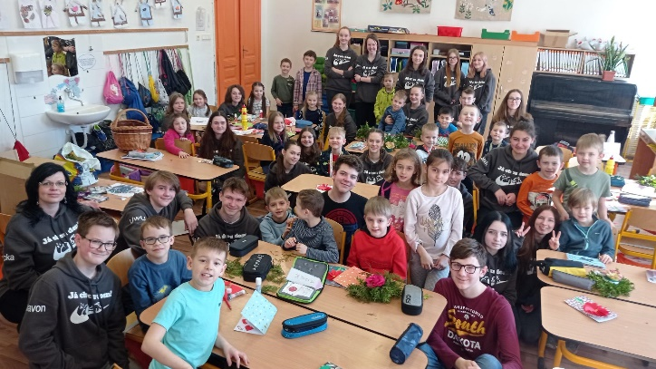
I v letošním školním roce Vás zdravíme z Náměště nad Oslavou. Čas běží jako voda a ačkoliv se to zdá neuvěřitelné, představujeme Vám náš čtvrtý a zároveň poslední projekt. V soutěži „Srdce s láskou darované“ jsme společně ušli pořádný kus cesty. Rádi na to vzpomínáme, a tak nám, prosím, dovolte malé ohlédnutí zpět.
Poprvé jsme se přihlásili v roce 2020 s projektem „Klíčenka pro štěstí“, který byl určen
pro klienty místní organizace „Domov bez zámku“. O rok později nás přepadla doba covidu
a s ním související distanční výuka. Tehdy jsme se rozhodli se nevzdat a přes všechny překážky vznikl projekt „Dobrou noc! pro prvňáčky z Medzilaborců“. Ani v dalším školním roce
to nebylo o moc jednodušší. V modelu hybridní výuky pomalu vznikal projekt „Správně vidíme pouze srdcem, co je podstatné, je očím neviditelné“. Vlastnoručně vyrobené dřevěné hračky putovaly společně s přenosným skákacím panákem a kostkami k dětem do MŠ. K samotnému předávání jsme pro děti připravili také doprovodný program a strávili jsme s nimi krásné červnové dopoledne plné her a dětského smíchu.
Všechny naše projekty měly jasný cíl – potěšit duši i srdce.
Nadcházející letní prázdniny utekly jako voda a z nás se stali deváťáci. Na naší škole existuje již několik let krásná akce, která se nazývá „šerpování prvňáčků“. Na podzimní zahradní slavnosti se tak sejdou deváťáci, prvňáčci, učitelé, rodiče, přátelé, známí. Zkrátka všichni,
kteří mají naši školu rádi. Deváťáci se stávají patrony malých prvňáčků a každý deváťák
si ošerpuje svého prvňáčka. Letos jsme šerpovali malé prvňáčky my. Když podzimní zahradní slavnost proběhla, netrvalo dlouho a nápad pro letošní ročník soutěže byl na světě. Cílovou skupinou nemohl být nikdo jiný než naši malí prvňáčci. V předchozích ročnících jsme vždy vymysleli, co vyrobíme a následně jsme šli naše dárečky předat. Letos jsme to chtěli udělat jinak. Chtěli jsme prvňáčkům nejen udělat radost, ale především jsme s nimi chtěli společně strávit čas. Proto jsme se rozhodli, že nebudeme vyrábět dárečky jenom pro ně, ale s nimi. Přicházející prosincové období se přímo nabízelo na realizaci společné mikulášské či vánoční dílničky. Bohužel se objevily nečekané komplikace a dílničky jsme museli odložit. Přemýšleli jsme, jak to udělat. Nový nápad na sebe nenechal dlouho čekat. Pomalu se blížil 8. březen,
který je svátkem MDŽ. Naplánovali jsme tedy dílničku, jejímž výsledkem měly být společně vyrobené dárečky, které mohou prvňáčci darovat svým maminkám, babičkám, tetičkám…svým nejbližším. Nepodcenili jsme přípravu. Připravili jsme šablonky na přáníčka, přírodní materiál na kytičky. Nechyběly mašličky, třpytky ani barevné papíry. Společná dílnička byla krásná, výrobky prvňáčků ještě krásnější. Dětem zářily oči radostí, když měly vedle sebe svého deváťáka, kterého měly jenom pro sebe. Celou třídou se nesl dětský smích (bylo nás celkem
asi 50 ). V závěru jsme si společně ještě stihli zazpívat. Všechno jednou končí, a tak i naše společná dílnička byla u konce. Věříme, že se obdarovaným výrobky líbily.
Byly totiž vyráběny s láskou!

Za několik měsíců budeme opouštět naši školu a nastane čas loučení. Tímto se s Vámi loučí deváťáci ZŠ Komenského z Náměště nad Oslavou. Děkujeme za pozornost a přízeň, kterou jste nám věnovali.

S láskou

